الجمهورية الجزائرية الديمقراطية الشعبية
وزارة التربية الوطنية
مديرية التربية لولاية البيض المستوى: السنة رابعة متوسط
ملحقة المشرية الصغرى
الامتحان التجريبي في مادة: العلوم الفيزيائية و التكنولوجيا المدة: ساعة ونصف

الوضعية الأولى : (6 نقاط)
نضيف قطرات من محلول حمض كلور الماء على كمية من مسحوق الزنك في أنبوب اختبار فنلاحظ انطلاق غاز واختفاء مسحوق الزنك وتشكل محلول كلور الزنك (الوثيقة 1).
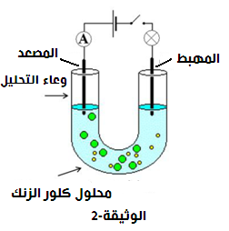

- سمّ الغاز المنطلق خلال هذا التفاعل مع كتابة صيغته الكيميائية.
- اكتب معادلة التفاعل الكيميائي الحادثة بين حمض كلور الماء ومسحوق الزنك بالصيغة الشاردية .
نرشح المحلول الناتج ونجري له تحليلاً كهربائيا بسيطاً وفق التركيب التجريبي الموضح في (الوثيقة 2).
- ماذا يحدث عند غلق القاطعة؟(على مستوى الدارة الكهربائية).
- صف مايحدث بجوار كل مسرى مدعماً إجابتك بالمعادلة النصفية لكل مسرى.

الوضعية الثانية : (6 نقاط)
تستعمل الرافعات في الموانئ وفي ورشات العمل من اجل رفع الأجسام الثقيلة وقد يرافق عملها بعض الحوادث التي تحدث نتيجة انقطاع الحبل وينجم عن ذلك سقوط الحمولة . اعتمادا على السند وعلى ضوء ما درست :
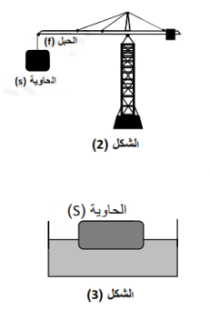
- اذكر القوى المؤثرة على الحاوية (s) .
- اذكر شرطي توازن الحاوية (s).
- احسب الثقل علما ان كتلتها تساوي 1000Kg وقيمة الجاذبية g=10N/Kg .
- مثل القوى المؤثرة على الحاوية باستعمال سلم الرسم: 5000N 1cm
فجأة انقطع الحبل وسقطت الحاوية (s) في البحر ثم اندفعت نحو سطح الماء طافية .
- ما سبب طفو الحاوية على سطح الماء.
- مثل القوى المؤثرة على الحاوية في هاته الحالة باستعمال نفس سلم الرسم السابق.

الوضعية الادماجية : (8 نقاط)
تمثل الوثيقة الموالية صورة لدراجة هوائية صديقة للبيئة مزودة بمحرك كهربائي تغذيه بطارية .تّشحن هذه البطارية بمنوّبة عندما تكون الدراجة في حالة حركة .
1-تتكون منوبة الدراجة من عنصرين أساسين.ما هما ؟
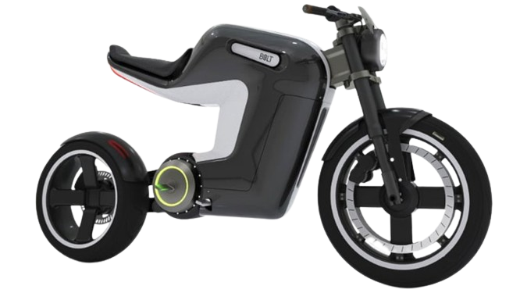
2-سّم الظاهرة الحادثة على مستوى المنوبة. وحدّد العنصر المحرّض والمتحرّض من بين العنصرين الأساسين السابقين للمنوبة.
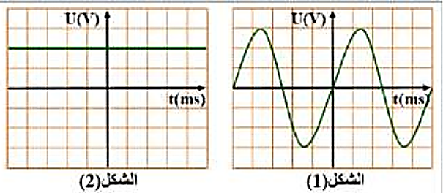

3-بغرض معاينة التوتر الكهربائي بين طرفي البطارية ثم بين طرفي المنوبة أثناء حركة الدراجة ،استعملنا جهازا فظهر على شاشته الشكلين(1)و(2) (لاحظ السند)
ب-حدّد الشكل الموافق لكل من التوتر الكهربائي بين طرفي المنوبة و التوتر الكهربائي بين طرفي البطارية.
ج-ما نوع هذين التوترين الكهربائيين ؟ قارن بينهما من حيث القيمة والجهة.
4- بالاعتماد على الشكل (1) احسب التوتر الاعظمي الذي يظهر على الشاشة علما ان الحساسية العمودية للجهاز هي (4v/div) ثم استنتج التوتر الفعال الذي تنتجه هاته الدراجة.
5- اذكر فائدتين للدراجة الكهربائية .

بالتوفيق

